
OFPPT
Office de la Formation Professionnelle
et de la Promotion du Travail

Direction Recherche et Ingénierie de la formation

Examen de passage, formation initiale
Session Juin 2008

Filière : Technicien Dessinateur de bâtiment Epreuve : Pratique
Niveau : Technicien Barème: /60
Durée : 5 heures Variante N°1

La vue ci-dessous représente une petite maison qui est formée de :
- deux chambres
- un salon
- une cuisine
- une salle de bain
- un hall
DIMENSIONS ET NIVEAUX
- Les différents niveaux sont indiqués sur la vue en plan
- La hauteur sous-plafond est de 2,60 m
- La dalle de toiture-terrasse à une épaisseur de 15 cm
- Le dallage a une épaisseur de 10 cm sur un blocage de 30 cm
- La hauteur de l'acrotère est de 25 cm son épaisseur de 10 cm
- La porte d’entrée a une hauteur de 2,20 m
- Les portes intérieures ont une hauteur de 2,10 m
- La hauteur des fenêtres est de 1,20 m avec une allège de 1,00 m, sauf celle de la salle de bain dont la hauteur est de 60 cm avec une allège de 1,60 m
- Les épaisseurs des murs et des cloisons sont indiquées sur plan
- Les semelles filantes font 20 cm d'épaisseur, empattement de 10 cm, leur niveau inférieur est de -1.20 m par rapport au niveau du sol naturel
- Mur de fondation dépasse le mur d'élévation de 20 cm vers l’intérieur
Travaux demandés :
Dessiner sur calque de format A₃ à l'encre et à l'échelle 1/50, aux instruments et avec une cotation complète, ou à l’aide d’un logiciel de DAO :
1°/Le plan de R.D.C. avec dimensionnement des portes et des fenêtres selon les normes en vigueur
2°/La façade principale
3°/La coupe A-A

1/2

REMARQUES : Les renseignements non fournis sont laissés à votre initiative.
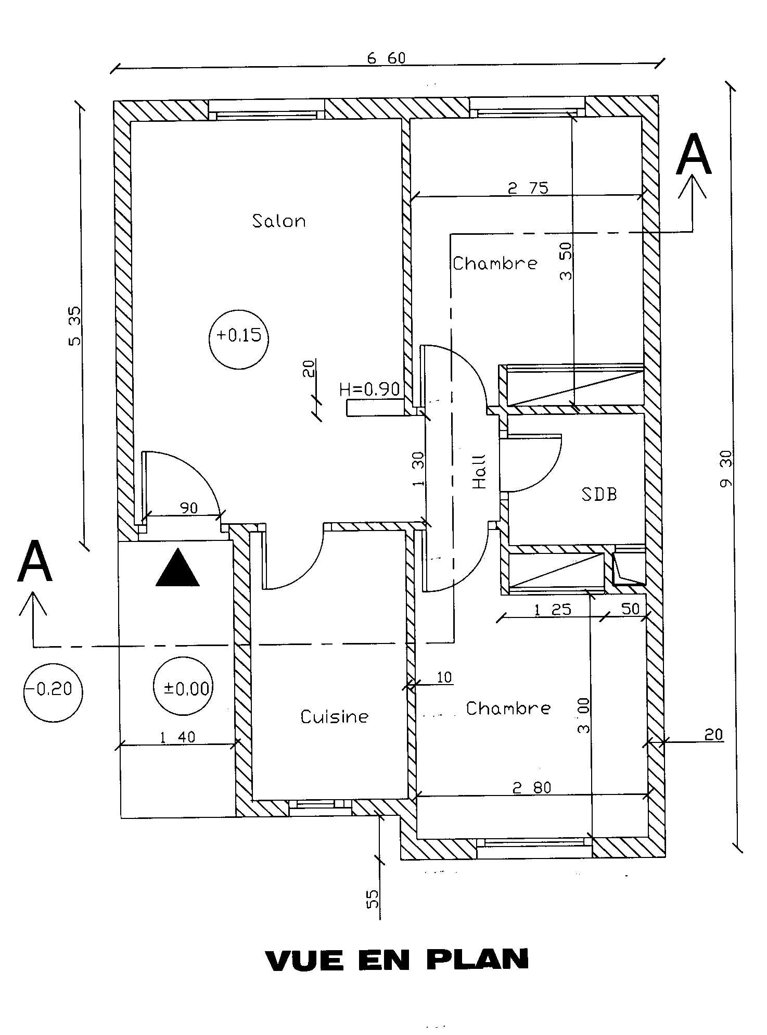
Barème de notation
Précision, Exactitude /12pts Présentation /9pts Respect de l'échelle /9pts
Cotation /9pts Ecriture /9pts Soin /6pts
Qualité du trait /6pts

2/2

OFPPT
Office de la Formation Professionnelle
et de la Promotion du Travail

Direction Recherche et Ingénierie de la formation

Examen de passage, formation initiale
Session Juin 2008

Filière : Technicien Dessinateur de bâtiment Epreuve : Pratique
Niveau : Technicien Barème: /60
Durée : 5 heures Variante N°2

La vue ci-dessous représente une petite maison qui est formée de :
- un hall
- deux chambres
- un salon
- une cuisine
- une SDB
DIMENSIONS ET NIVEAUX
- Les différents niveaux sont indiqués sur la vue en plan
- La hauteur sous-plafond est de 2,60 m
- La dalle de toiture-terrasse à une épaisseur de 15 cm
- Le dallage a une épaisseur de 10 cm sur un blocage de 30 cm
- La hauteur de l'acrotère est de 25 cm son épaisseur de 10 cm
- La porte d’entrée a une hauteur de 2,20 m
- Les portes intérieures ont une hauteur de 2,10 m
- La hauteur des fenêtres est de 1,20 m avec une allège de 1,00 m, sauf celle de la salle de bain dont la hauteur est de 60 cm avec une allège de 1,60 m
- Les épaisseurs des murs et des cloisons sont indiquées sur plan
- Les semelles filantes font 20 cm d'épaisseur, empattement de 10 cm, leur niveau inférieur est de -1.20 m par rapport au niveau du sol naturel
- Mur de fondation dépasse le mur d'élévation de 20 cm vers l’intérieur
Travaux demandés :
Dessiner sur calque de format A₃ à l'encre et à l'échelle 1/50, aux instruments et avec une cotation complète, ou à l’aide d’un logiciel de DAO :
1°/Le plan de R.D.C. avec dimensionnement des portes et des fenêtres selon les normes en vigueur
2°/La façade principale
3°/La coupe A-A
REMARQUES : Les renseignements non fournis sont laissés à votre initiative.
1/2
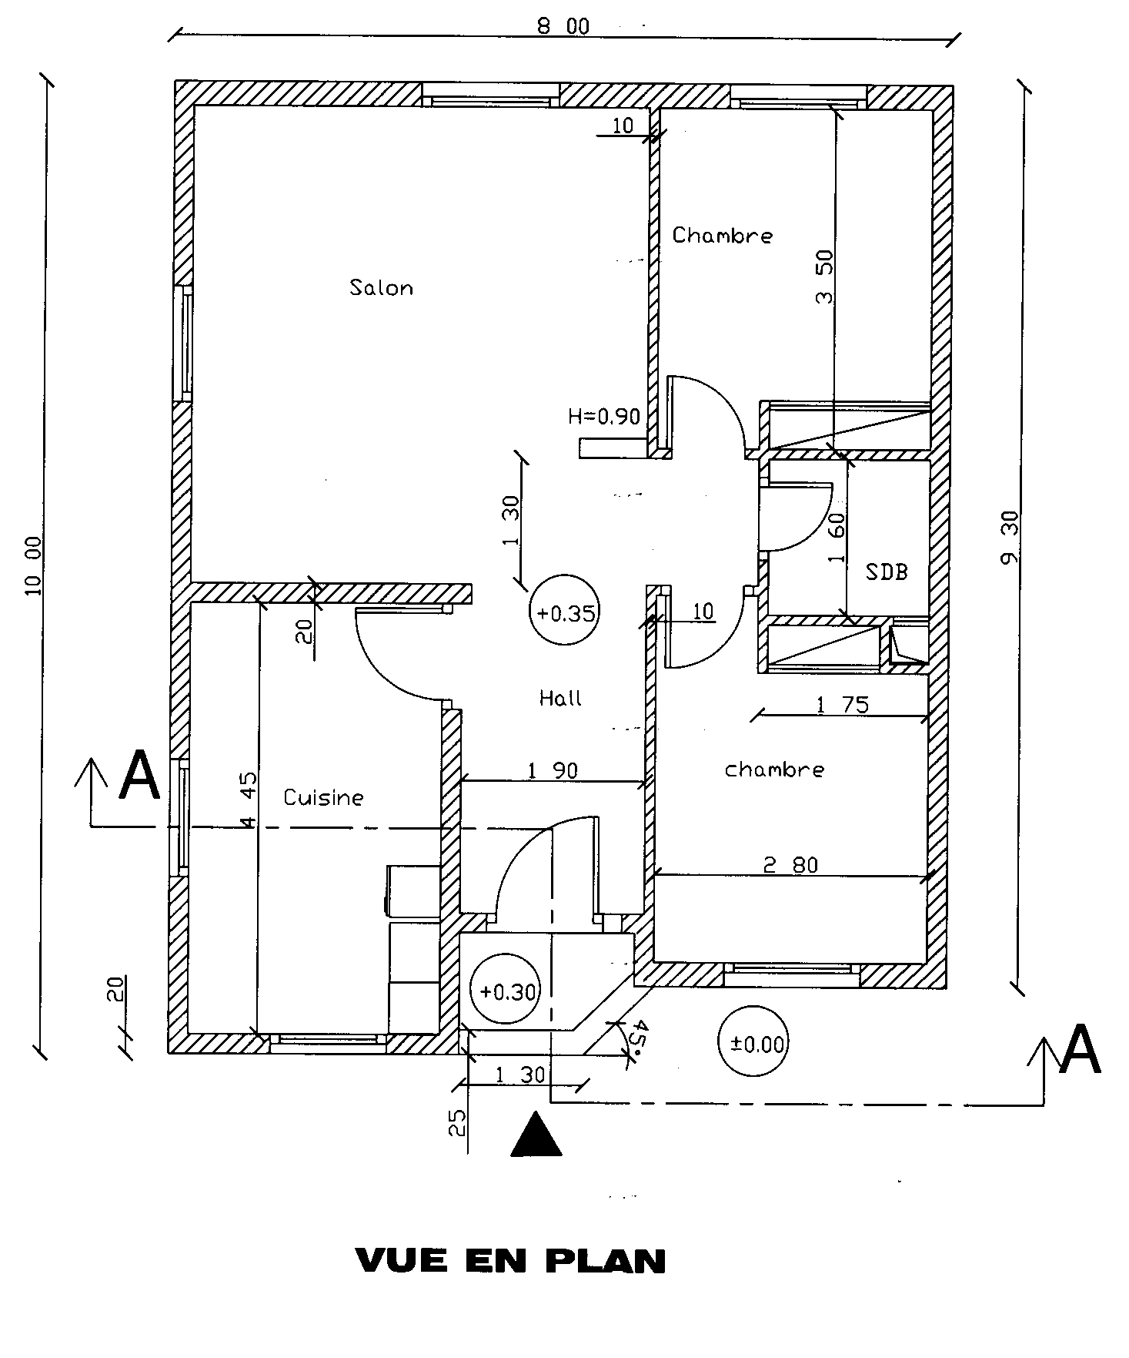

Barème de notation
Précision, Exactitude /12pts Présentation /9pts Respect de l'échelle /9pts
Cotation /9pts Ecriture /9pts Soin /6pts
Qualité du trait /6pts

2/2

OFPPT
Office de la Formation Professionnelle
et de la Promotion du Travail

Direction Recherche et Ingénierie de la formation

Examen de passage, formation initiale
Session Juin 2008

Filière : Technicien Dessinateur de bâtiment Epreuve : Pratique
Niveau : Technicien Barème: /60
Durée : 5 heures Variante N°3

La vue ci-dessous représente une petite maison qui est formée de :
- deux chambres
- un salon
- une cuisine
- une salle de bain
- un hall
DIMENSIONS ET NIVEAUX
- Les différents niveaux sont indiqués sur la vue en plan
- La hauteur sous-plafond est de 2,60 m
- La dalle de toiture-terrasse à une épaisseur de 15 cm
- Le dallage a une épaisseur de 10 cm sur un blocage de 30 cm
- La hauteur de l'acrotère est de 25 cm son épaisseur de 10 cm
- La porte d’entrée a une hauteur de 2,20 m
- Les portes intérieures ont une hauteur de 2,10 m
- La hauteur des fenêtres est de 1,20 m avec une allège de 1,00 m, sauf celle de la salle de bain dont la hauteur est de 60 cm avec une allège de 1,60 m
- Les épaisseurs des murs et des cloisons sont indiquées sur plan
- Les semelles filantes font 20 cm d'épaisseur, empattement de 10 cm, leur niveau inférieur est de -1.20 m par rapport au niveau du sol naturel
- Mur de fondation dépasse le mur d'élévation de 20 cm vers l’intérieur
Travaux demandés :
Dessiner sur calque de format A₃ à l'encre et à l'échelle 1/50, aux instruments et avec une cotation complète,ou à l’aide d’un logiciel de DAO :
1°/Le plan de R.D.C. avec dimensionnement des portes et des fenêtres selon les normes en vigueur
2°/La façade principale
3°/La coupe A-A
REMARQUES : Les renseignements non fournis sont laissés à votre initiative.
1/2
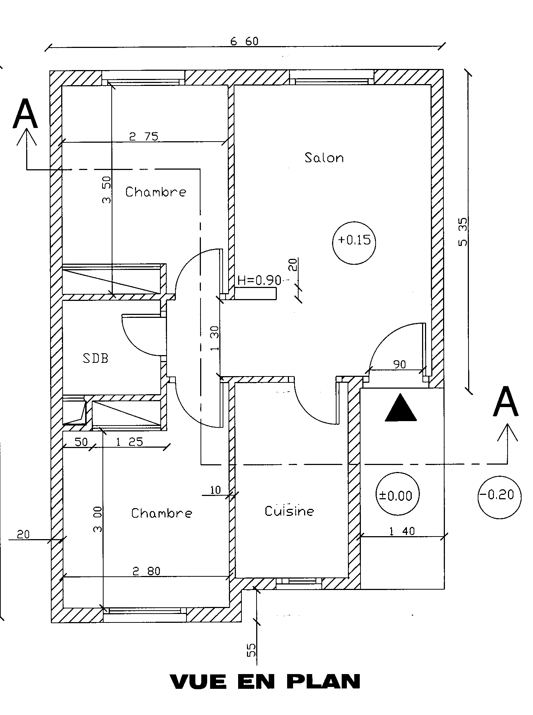
Barème de notation
Précision, Exactitude /12pts Présentation /9pts Respect de l'échelle /9pts
Cotation /9pts Ecriture /9pts Soin /6pts
Qualité du trait /6pts

2/2

OFPPT
Office de la Formation Professionnelle
et de la Promotion du Travail

Direction Recherche et Ingénierie de la formation

Examen de passage, formation initiale
Session Juin 2008

Filière : Technicien Dessinateur de bâtiment Epreuve : Pratique
Niveau : Technicien Barème: /60
Durée : 5 heures Variante N°4

La vue ci-dessous représente une petite maison qui est formée de :
- un hall
- deux chambres
- un salon
- une cuisine
- une SDB
DIMENSIONS ET NIVEAUX
- Les différents niveaux sont indiqués sur la vue en plan
- La hauteur sous-plafond est de 2,60 m
- La dalle de toiture-terrasse à une épaisseur de 15 cm
- Le dallage a une épaisseur de 10 cm sur un blocage de 30 cm
- La hauteur de l'acrotère est de 25 cm son épaisseur de 10 cm
- La porte d’entrée a une hauteur de 2,20 m
- Les portes intérieures ont une hauteur de 2,10 m
- La hauteur des fenêtres est de 1,20 m avec une allège de 1,00 m, sauf celle de la salle de bain dont la hauteur est de 60 cm avec une allège de 1,60 m
- Les épaisseurs des murs et des cloisons sont indiquées sur plan
- Les semelles filantes font 20 cm d'épaisseur, empattement de 10 cm, leur niveau inférieur est de -1.20 m par rapport au niveau du sol naturel
- Mur de fondation dépasse le mur d'élévation de 20 cm vers l’intérieur
Travaux demandés :
Dessiner sur calque de format A₃ à l'encre et à l'échelle 1/50, aux instruments et avec une cotation complète,ou à l’aide d’un logiciel de DAO :
1°/Le plan de R.D.C. avec dimensionnement des portes et des fenêtres selon les normes en vigueur
2°/La façade principale
3°/La coupe A-A
REMARQUES : Les renseignements non fournis sont laissés à votre initiative.
1/2

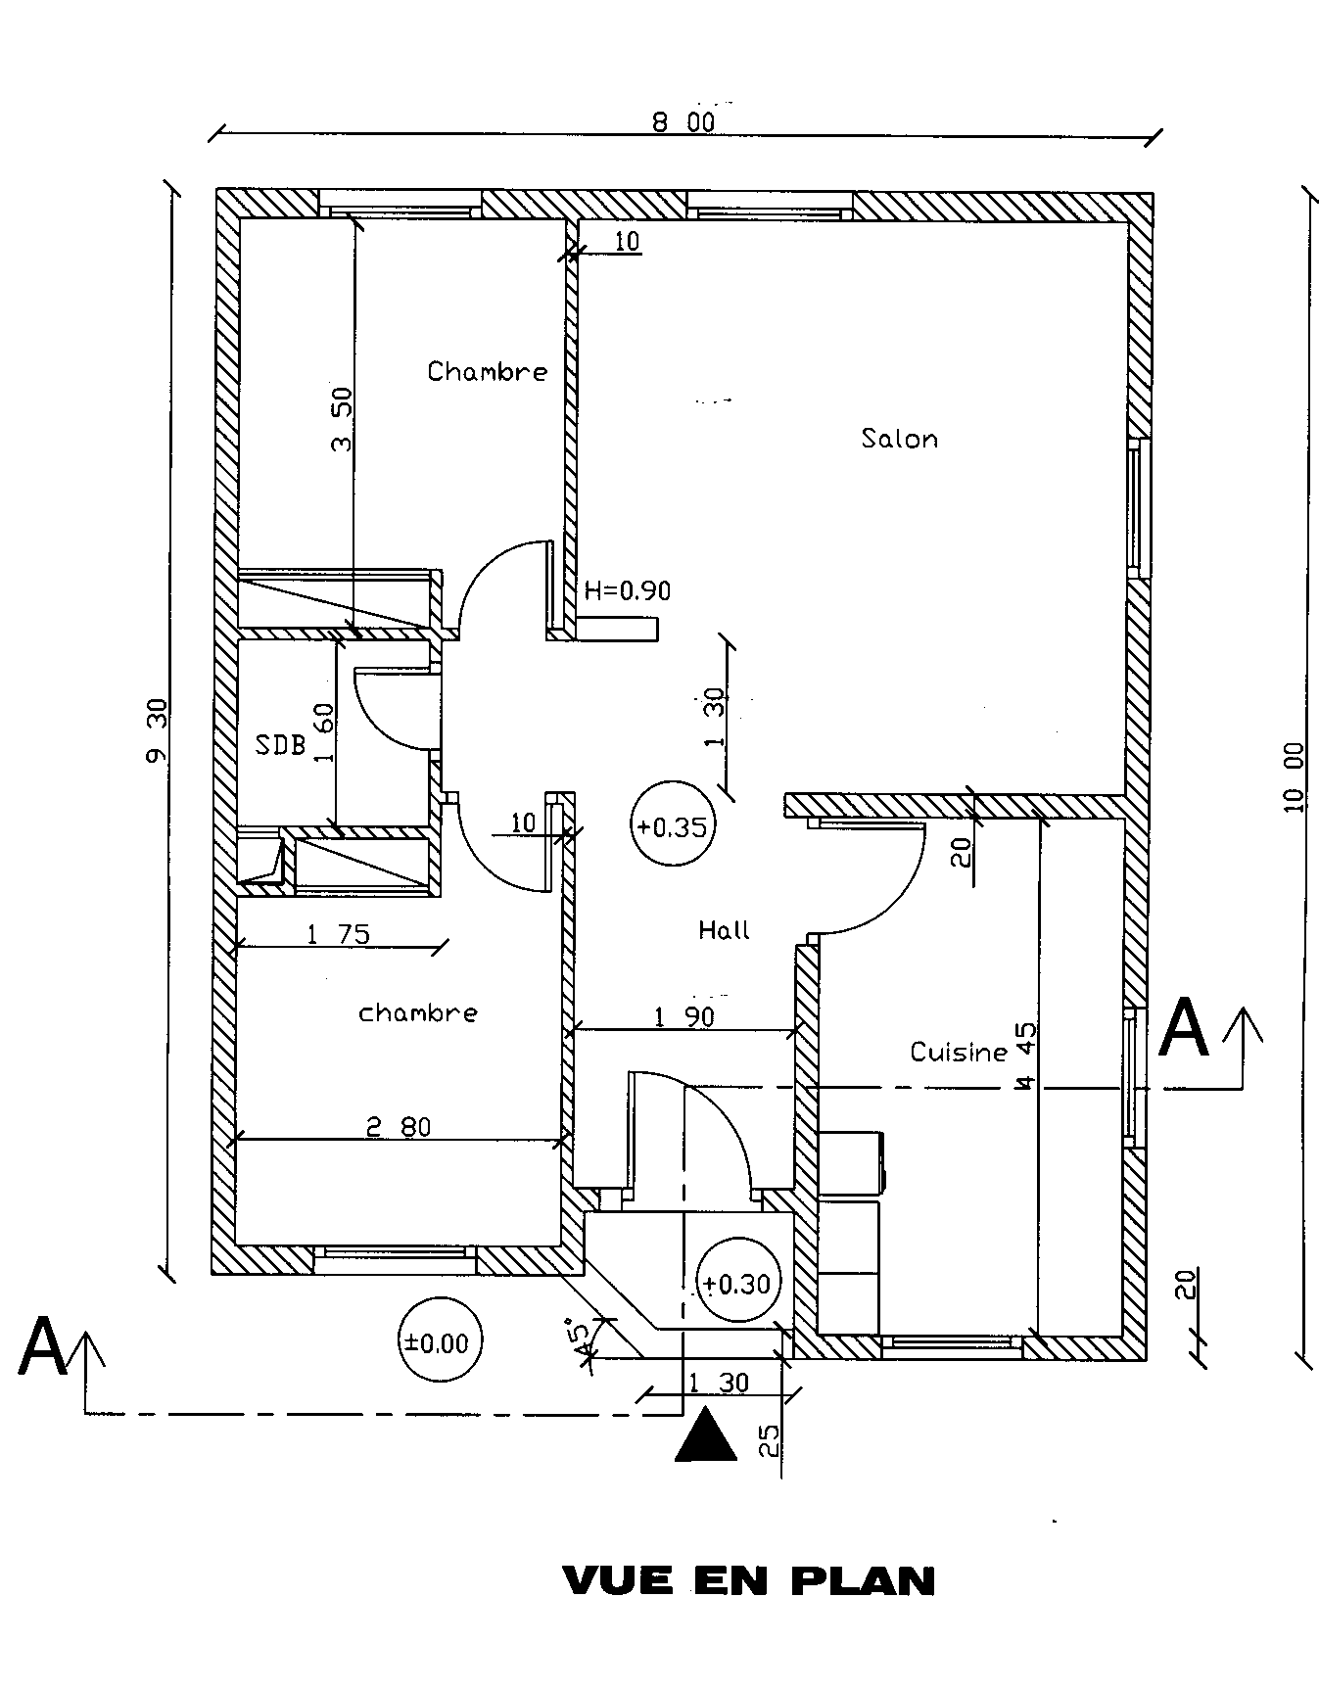

Barème de notation
Précision, Exactitude /12pts Présentation /9pts Respect de l'échelle /9pts
Cotation /9pts Ecriture /9pts Soin /6pts
Qualité du trait /6pts
2/2

OFPPT
Office de la Formation Professionnelle
et de la Promotion du Travail

Direction Recherche et Ingénierie de la formation

Examen de passage, formation initiale
Session Juin 2008

Filière : Technicien Dessinateur de bâtiment Epreuve : Pratique
Niveau : Technicien Barème: /60
Durée : 5 heures Variante N°5

La vue ci-dessous représente une petite maison qui est formée de :
- un salon
- deux chambres
- une cuisine
- une SDB
- un hall
DIMENSIONS ET NIVEAUX
- Les différents niveaux sont indiqués sur la vue en plan
- La hauteur sous-plafond est de 2,60 m
- La dalle de toiture-terrasse à une épaisseur de 15 cm
- Le dallage a une épaisseur de 10 cm sur un blocage de 30 cm
- La hauteur de l'acrotère est de 25 cm son épaisseur de 10 cm
- La porte d’entrée a une hauteur de 2,20 m
- Les portes intérieures ont une hauteur de 2,10 m
- La hauteur des fenêtres est de 1,20 m avec une allège de 1,00 m, sauf celle de la salle de bain dont la hauteur est de 60 cm avec une allège de 1,60 m
- Les épaisseurs des murs et des cloisons sont indiquées sur plan
- Les semelles filantes font 20 cm d'épaisseur, empattement de 10 cm, leur niveau inférieur est de -1.20 m par rapport au niveau du sol naturel
- Mur de fondation dépasse le mur d'élévation de 20 cm vers l’intérieur
Travaux demandés :
Dessiner sur calque de format A₃ à l'encre et à l'échelle 1/50, aux instruments et avec une cotation complète,ou à l’aide d’un logiciel de DAO :
1°/Le plan de R.D.C. avec dimensionnement des portes et des fenêtres selon les normes en vigueur
2°/La façade principale
3°/La coupe A-A

1/2

REMARQUES : Les renseignements non fournis sont laissés à votre initiative.

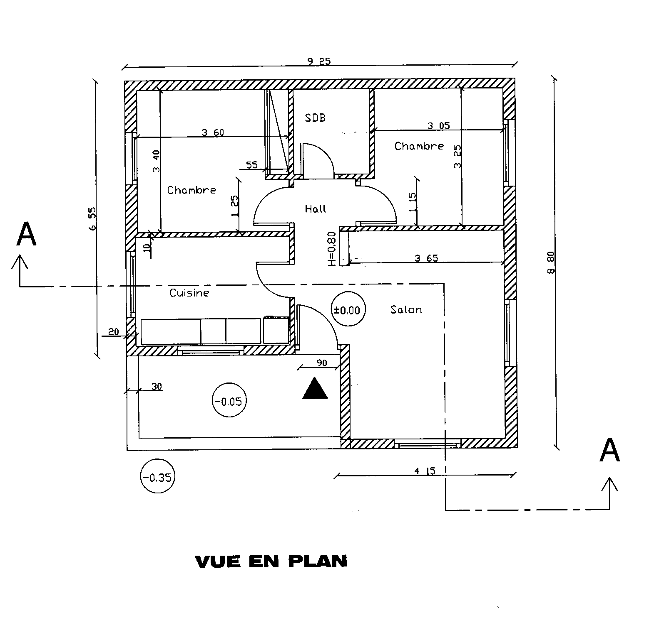

Barème de notation
Précision, Exactitude /12pts Présentation /9pts Respect de l'échelle /9pts
Cotation /9pts Ecriture /9pts Soin /6pts
Qualité du trait /6pts

2/2

OFPPT
Office de la Formation Professionnelle
et de la Promotion du Travail

Direction Recherche et Ingénierie de la formation

Examen de passage, formation initiale
Session Juin 2008

Filière : Technicien Dessinateur de bâtiment Epreuve : Pratique
Niveau : Technicien Barème: /60
Durée : 5 heures Variante N°6

La vue ci-dessous représente une petite maison qui est formée de :
- un hall
- un salon
- deux chambres
- une cuisine
- une SDB
DIMENSIONS ET NIVEAUX
- Les différents niveaux sont indiqués sur la vue en plan
- La hauteur sous-plafond est de 2,60 m
- La dalle de toiture-terrasse à une épaisseur de 15 cm
- Le dallage a une épaisseur de 10 cm sur un blocage de 30 cm
- La hauteur de l'acrotère est de 25 cm son épaisseur de 10 cm
- La porte d’entrée a une hauteur de 2,20 m
- Les portes intérieures ont une hauteur de 2,10 m
- La hauteur des fenêtres est de 1,20 m avec une allège de 1,00 m, sauf celle de la salle de bain dont la hauteur est de 60 cm avec une allège de 1,60 m
- Les épaisseurs des murs et des cloisons sont indiquées sur plan
- Les semelles filantes font 20 cm d'épaisseur, empattement de 10 cm, leur niveau inférieur est de -1.20 m par rapport au niveau du sol naturel
- Mur de fondation dépasse le mur d'élévation de 20 cm vers l’intérieur
Travaux demandés :
Dessiner sur calque de format A₃ à l'encre et à l'échelle 1/50, aux instruments et avec une cotation complète, ou à l’aide d’un logiciel de DAO :
1°/Le plan de R.D.C. avec dimensionnement des portes et des fenêtres selon les normes en vigueur
2°/La façade principale
3°/La coupe A-A
REMARQUES : Les renseignements non fournis sont laissés à votre initiative.
1/2

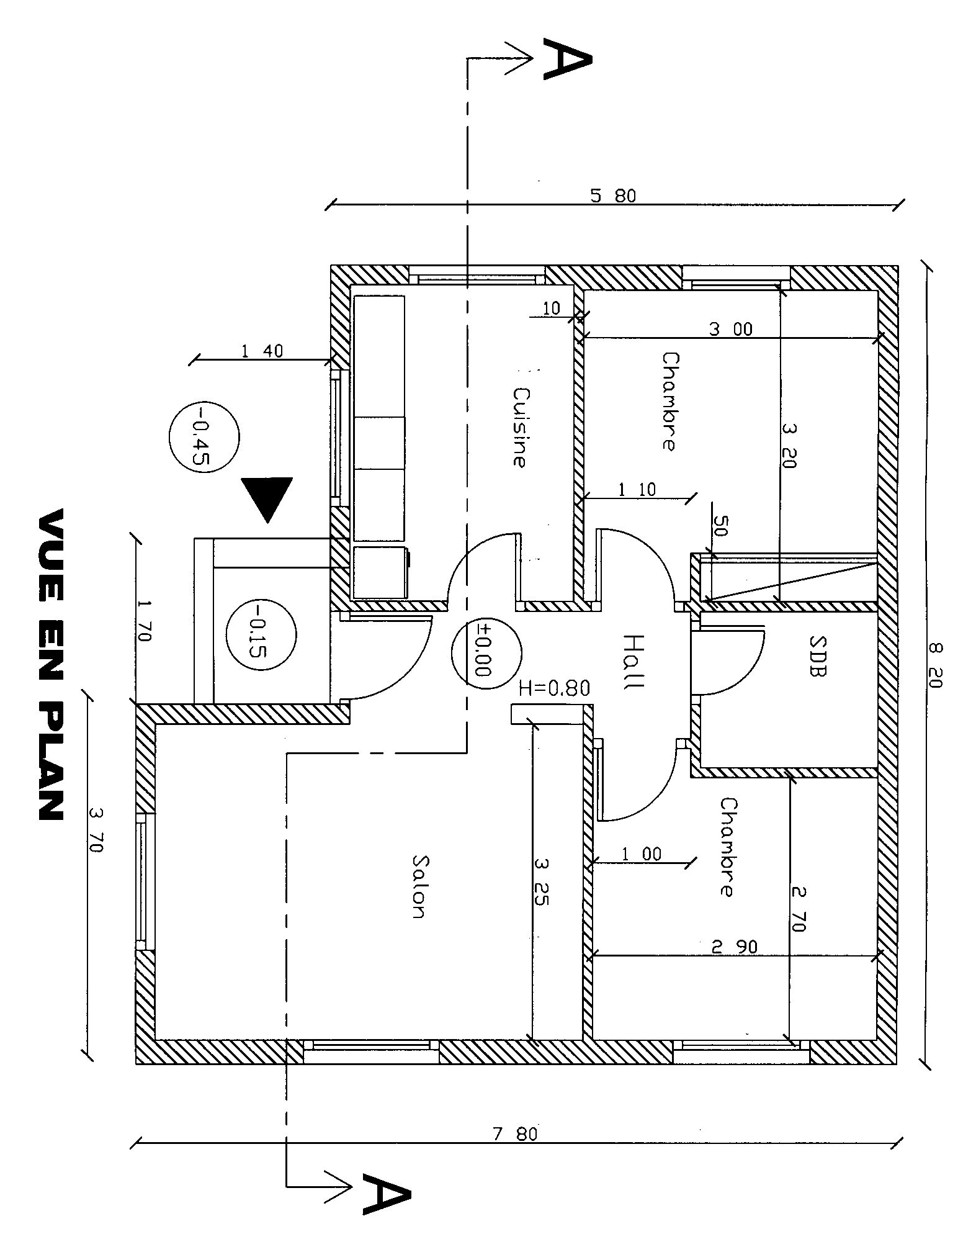

Barème de notation
Précision, Exactitude /12pts Présentation /9pts Respect de l'échelle /9pts
Cotation /9pts Ecriture /9pts Soin /6pts
Qualité du trait /6pts
2/2

OFPPT
Office de la Formation Professionnelle
et de la Promotion du Travail

Direction Recherche et Ingénierie de la formation

Examen de passage, formation initiale
Session Juin 2008

Filière : Technicien Dessinateur de bâtiment Epreuve : Pratique
Niveau : Technicien Barème: /60
Durée : 5 heures Variante N°7

La vue ci-dessous représente une petite maison qui est formée de :
- un salon
- deux chambres
- une cuisine
- une SDB
- un hall
DIMENSIONS ET NIVEAUX
- Les différents niveaux sont indiqués sur la vue en plan
- La hauteur sous-plafond est de 2,60 m
- La dalle de toiture-terrasse à une épaisseur de 15 cm
- Le dallage a une épaisseur de 10 cm sur un blocage de 30 cm
- La hauteur de l'acrotère est de 25 cm son épaisseur de 10 cm
- La porte d’entrée a une hauteur de 2,20 m
- Les portes intérieures ont une hauteur de 2,10 m
- La hauteur des fenêtres est de 1,20 m avec une allège de 1,00 m, sauf celle de la salle de bain dont la hauteur est de 60 cm avec une allège de 1,60 m
- Les épaisseurs des murs et des cloisons sont indiquées sur plan
- Les semelles filantes font 20 cm d'épaisseur, empattement de 10 cm, leur niveau inférieur est de -1.20 m par rapport au niveau du sol naturel
- Mur de fondation dépasse le mur d'élévation de 20 cm vers l’intérieur
Travaux demandés :
Dessiner sur calque de format A₃ à l'encre et à l'échelle 1/50, aux instruments et avec une cotation complète,ou à l’aide d’un logiciel de DAO :
1°/Le plan de R.D.C. avec dimensionnement des portes et des fenêtres selon les normes en vigueur
2°/La façade principale
3°/La coupe A-A
1/2

REMARQUES : Les renseignements non fournis sont laissés à votre initiative.

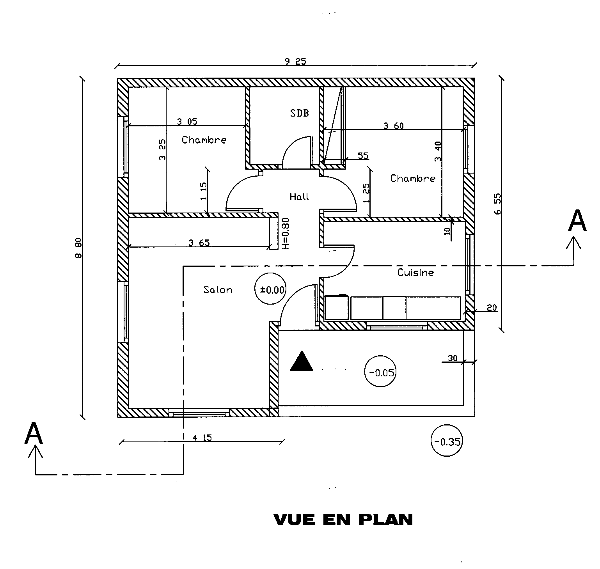

Barème de notation
Précision, Exactitude /12pts Présentation /9pts Respect de l'échelle /9pts
Cotation /9pts Ecriture /9pts Soin /6pts
Qualité du trait /6pts

2/2

OFPPT
Office de la Formation Professionnelle
et de la Promotion du Travail

Direction Recherche et Ingénierie de la formation

Examen de passage, formation initiale
Session Juin 2008

Filière : Technicien Dessinateur de bâtiment Epreuve : Pratique
Niveau : Technicien Barème: /60
Durée : 5 heures Variante N°8

La vue ci-dessous représente une petite maison qui est formée de :
- un hall
- un salon
- deux chambres
- une cuisine
- une SDB
DIMENSIONS ET NIVEAUX
- Les différents niveaux sont indiqués sur la vue en plan
- La hauteur sous-plafond est de 2,60 m
- La dalle de toiture-terrasse à une épaisseur de 15 cm
- Le dallage a une épaisseur de 10 cm sur un blocage de 30 cm
- La hauteur de l'acrotère est de 25 cm son épaisseur de 10 cm
- La porte d’entrée a une hauteur de 2,20 m
- Les portes intérieures ont une hauteur de 2,10 m
- La hauteur des fenêtres est de 1,20 m avec une allège de 1,00 m, sauf celle de la salle de bain dont la hauteur est de 60 cm avec une allège de 1,60 m
- Les épaisseurs des murs et des cloisons sont indiquées sur plan
- Les semelles filantes font 20 cm d'épaisseur, empattement de 10 cm, leur niveau inférieur est de -1.20 m par rapport au niveau du sol naturel
- Mur de fondation dépasse le mur d'élévation de 20 cm vers l’intérieur
Travaux demandés :
Dessiner sur calque de format A₃ à l'encre et à l'échelle 1/50, aux instruments et avec une cotation complète,ou à l’aide d’un logiciel de DAO :
1°/Le plan de R.D.C. avec dimensionnement des portes et des fenêtres selon les normes en vigueur
2°/La façade principale
3°/La coupe A-A
REMARQUES : Les renseignements non fournis sont laissés à votre initiative.
1/2
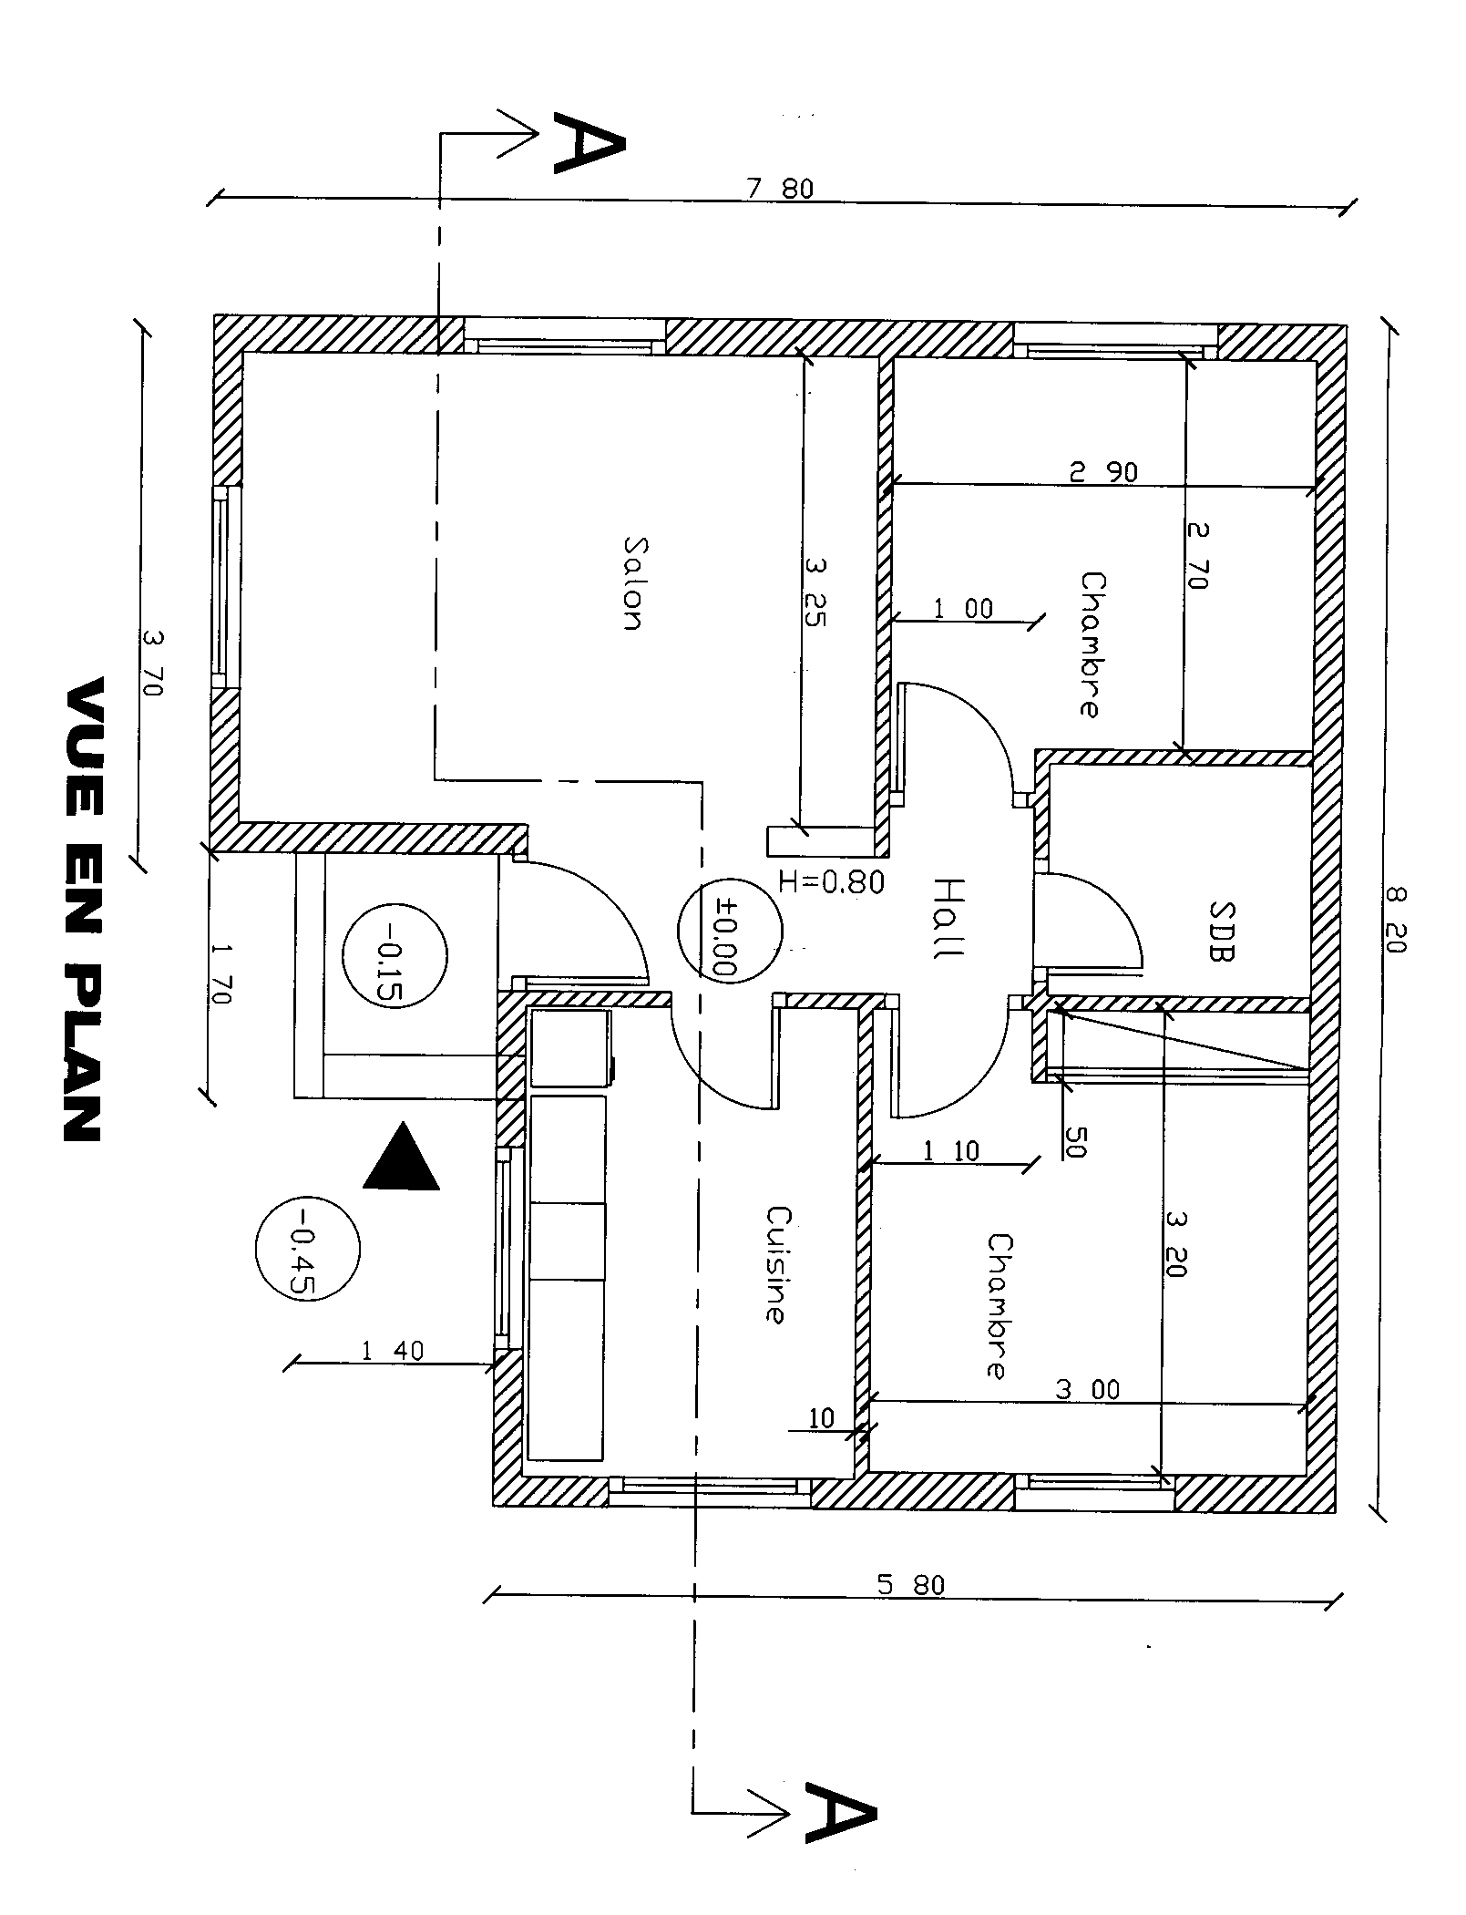
Barème de notation
Précision, Exactitude /12pts Présentation /9pts Respect de l'échelle /9pts
Cotation /9pts Ecriture /9pts Soin /6pts
Qualité du trait /6pts
2/2

OFPPT
Office de la Formation Professionnelle
et de la Promotion du Travail

Direction Recherche et Ingénierie de la formation

Examen de passage, formation initiale
Session Juin 2008

Filière : Technicien Dessinateur de bâtiment Epreuve : Pratique
Niveau : Technicien Barème: /60
Durée : 5 heures Variante N°9

La vue ci-dessous représente une petite maison qui est formée de :
- deux chambres
- un salon
- une cuisine
- une salle de bain
- un hall
DIMENSIONS ET NIVEAUX
- Les différents niveaux sont indiqués sur la vue en plan
- La hauteur sous-plafond est de 2,60 m
- La dalle de toiture-terrasse à une épaisseur de 15 cm
- Le dallage a une épaisseur de 10 cm sur un blocage de 30 cm
- La hauteur de l'acrotère est de 25 cm son épaisseur de 10 cm
- La porte d’entrée a une hauteur de 2,20 m
- Les portes intérieures ont une hauteur de 2,10 m
- La hauteur des fenêtres est de 1,20 m avec une allège de 1,00 m, sauf celle de la salle de bain dont la hauteur est de 60 cm avec une allège de 1,60 m
- Les épaisseurs des murs et des cloisons sont indiquées sur plan
- Les semelles filantes font 20 cm d'épaisseur, empattement de 10 cm, leur niveau inférieur est de -1.20 m par rapport au niveau du sol naturel
- Mur de fondation dépasse le mur d'élévation de 20 cm vers l’intérieur
Travaux demandés :
Dessiner sur calque de format A₃ à l'encre et à l'échelle 1/50, aux instruments et avec une cotation complète,ou à l’aide d’un logiciel de DAO :
1°/Le plan de R.D.C. avec dimensionnement des portes et des fenêtres selon les normes en vigueur
2°/La façade principale
3°/La coupe A-A

1/2

REMARQUES : Les renseignements non fournis sont laissés à votre initiative.
Barème de notation
Précision, Exactitude /12pts Présentation /9pts Respect de l'échelle /9pts
Cotation /9pts Ecriture /9pts Soin /6pts
Qualité du trait /6pts

2/2

OFPPT
Office de la Formation Professionnelle
et de la Promotion du Travail

Direction Recherche et Ingénierie de la formation

Examen de passage, formation initiale
Session Juin 2008

Filière : Technicien Dessinateur de bâtiment Epreuve : Pratique
Niveau : Technicien Barème: /60
Durée : 5 heures Variante N°10

La vue ci-dessous représente une petite maison qui est formée de :
- un hall
- deux chambres
- un salon
- une cuisine
- une SDB
DIMENSIONS ET NIVEAUX
- Les différents niveaux sont indiqués sur la vue en plan
- La hauteur sous-plafond est de 2,60 m
- La dalle de toiture-terrasse à une épaisseur de 15 cm
- Le dallage a une épaisseur de 10 cm sur un blocage de 30 cm
- La hauteur de l'acrotère est de 25 cm son épaisseur de 10 cm
- La porte d’entrée a une hauteur de 2,20 m
- Les portes intérieures ont une hauteur de 2,10 m
- La hauteur des fenêtres est de 1,20 m avec une allège de 1,00 m, sauf celle de la salle de bain dont la hauteur est de 60 cm avec une allège de 1,60 m
- Les épaisseurs des murs et des cloisons sont indiquées sur plan
- Les semelles filantes font 20 cm d'épaisseur, empattement de 10 cm, leur niveau inférieur est de -1.20 m par rapport au niveau du sol naturel
- Mur de fondation dépasse le mur d'élévation de 20 cm vers l’intérieur
Travaux demandés :
Dessiner sur calque de format A₃ à l'encre et à l'échelle 1/50, aux instruments et avec une cotation complète,ou à l’aide d’un logiciel de DAO :
1°/Le plan de R.D.C. avec dimensionnement des portes et des fenêtres selon les normes en vigueur
2°/La façade principale
3°/La coupe A-A
REMARQUES : Les renseignements non fournis sont laissés à votre initiative.
1/2

Barème de notation
Précision, Exactitude /12pts Présentation /9pts Respect de l'échelle /9pts
Cotation /9pts Ecriture /9pts Soin /6pts
Qualité du trait /6pts

2/2

OFPPT
Office de la Formation Professionnelle
et de la Promotion du Travail

Direction Recherche et Ingénierie de la formation

Examen de passage, formation initiale
Session Juin 2008

Filière : Technicien Dessinateur de bâtiment Epreuve : Pratique
Niveau : Technicien Barème: /60
Durée : 5 heures Variante N°11

La vue ci-dessous représente une petite maison qui est formée de :
- deux chambres
- un salon
- une cuisine
- une salle de bain
- un hall
DIMENSIONS ET NIVEAUX
- Les différents niveaux sont indiqués sur la vue en plan
- La hauteur sous-plafond est de 2,60 m
- La dalle de toiture-terrasse à une épaisseur de 15 cm
- Le dallage a une épaisseur de 10 cm sur un blocage de 30 cm
- La hauteur de l'acrotère est de 25 cm son épaisseur de 10 cm
- La porte d’entrée a une hauteur de 2,20 m
- Les portes intérieures ont une hauteur de 2,10 m
- La hauteur des fenêtres est de 1,20 m avec une allège de 1,00 m, sauf celle de la salle de bain dont la hauteur est de 60 cm avec une allège de 1,60 m
- Les épaisseurs des murs et des cloisons sont indiquées sur plan
- Les semelles filantes font 20 cm d'épaisseur, empattement de 10 cm, leur niveau inférieur est de -1.20 m par rapport au niveau du sol naturel
- Mur de fondation dépasse le mur d'élévation de 20 cm vers l’intérieur
Travaux demandés :
Dessiner sur calque de format A₃ à l'encre et à l'échelle 1/50, aux instruments et avec une cotation complète,ou à l’aide d’un logiciel de DAO :
1°/Le plan de R.D.C. avec dimensionnement des portes et des fenêtres selon les normes en vigueur
2°/La façade principale
3°/La coupe A-A
REMARQUES : Les renseignements non fournis sont laissés à votre initiative.
1/2
Barème de notation
Précision, Exactitude /12pts Présentation /9pts Respect de l'échelle /9pts
Cotation /9pts Ecriture /9pts Soin /6pts
Qualité du trait /6pts

2/2

OFPPT
Office de la Formation Professionnelle
et de la Promotion du Travail

Direction Recherche et Ingénierie de la formation

Examen de passage, formation initiale
Session Juin 2008

Filière : Technicien Dessinateur de bâtiment Epreuve : Pratique
Niveau : Technicien Barème: /60
Durée : 5 heures Variante N°12

La vue ci-dessous représente une petite maison qui est formée de :
- un hall
- deux chambres
- un salon
- une cuisine
- une SDB
DIMENSIONS ET NIVEAUX
- Les différents niveaux sont indiqués sur la vue en plan
- La hauteur sous-plafond est de 2,60 m
- La dalle de toiture-terrasse à une épaisseur de 15 cm
- Le dallage a une épaisseur de 10 cm sur un blocage de 30 cm
- La hauteur de l'acrotère est de 25 cm son épaisseur de 10 cm
- La porte d’entrée a une hauteur de 2,20 m
- Les portes intérieures ont une hauteur de 2,10 m
- La hauteur des fenêtres est de 1,20 m avec une allège de 1,00 m, sauf celle de la salle de bain dont la hauteur est de 60 cm avec une allège de 1,60 m
- Les épaisseurs des murs et des cloisons sont indiquées sur plan
- Les semelles filantes font 20 cm d'épaisseur, empattement de 10 cm, leur niveau inférieur est de -1.20 m par rapport au niveau du sol naturel
- Mur de fondation dépasse le mur d'élévation de 20 cm vers l’intérieur
Travaux demandés :
Dessiner sur calque de format A₃ à l'encre et à l'échelle 1/50, aux instruments et avec une cotation complète,ou à l’aide d’un logiciel de DAO :
1°/Le plan de R.D.C. avec dimensionnement des portes et des fenêtres selon les normes en vigueur
2°/La façade principale
3°/La coupe A-A
REMARQUES : Les renseignements non fournis sont laissés à votre initiative.
1/2

Barème de notation
Précision, Exactitude /12pts Présentation /9pts Respect de l'échelle /9pts
Cotation /9pts Ecriture /9pts Soin /6pts
Qualité du trait /6pts
2/2

OFPPT
Office de la Formation Professionnelle
et de la Promotion du Travail

Direction Recherche et Ingénierie de la formation

Examen de passage, formation initiale
Session Juin 2008

Filière : Technicien Dessinateur de bâtiment Epreuve : Pratique
Niveau : Technicien Barème: /60
Durée : 5 heures Variante N°13

La vue ci-dessous représente une petite maison qui est formée de :
- un salon
- deux chambres
- une cuisine
- une SDB
- un hall
DIMENSIONS ET NIVEAUX
- Les différents niveaux sont indiqués sur la vue en plan
- La hauteur sous-plafond est de 2,60 m
- La dalle de toiture-terrasse à une épaisseur de 15 cm
- Le dallage a une épaisseur de 10 cm sur un blocage de 30 cm
- La hauteur de l'acrotère est de 25 cm son épaisseur de 10 cm
- La porte d’entrée a une hauteur de 2,20 m
- Les portes intérieures ont une hauteur de 2,10 m
- La hauteur des fenêtres est de 1,20 m avec une allège de 1,00 m, sauf celle de la salle de bain dont la hauteur est de 60 cm avec une allège de 1,60 m
- Les épaisseurs des murs et des cloisons sont indiquées sur plan
- Les semelles filantes font 20 cm d'épaisseur, empattement de 10 cm, leur niveau inférieur est de -1.20 m par rapport au niveau du sol naturel
- Mur de fondation dépasse le mur d'élévation de 20 cm vers l’intérieur
Travaux demandés :
Dessiner sur calque de format A₃ à l'encre et à l'échelle 1/50, aux instruments et avec une cotation complète,ou à l’aide d’un logiciel de DAO :
1°/Le plan de R.D.C. avec dimensionnement des portes et des fenêtres selon les normes en vigueur
2°/La façade principale
3°/La coupe A-A

1/2

REMARQUES : Les renseignements non fournis sont laissés à votre initiative.

Barème de notation
Précision, Exactitude /12pts Présentation /9pts Respect de l'échelle /9pts
Cotation /9pts Ecriture /9pts Soin /6pts
Qualité du trait /6pts

2/2

OFPPT
Office de la Formation Professionnelle
et de la Promotion du Travail

Direction Recherche et Ingénierie de la formation

Examen de passage, formation initiale
Session Juin 2008

Filière : Technicien Dessinateur de bâtiment Epreuve : Pratique
Niveau : Technicien Barème: /60
Durée : 5 heures Variante N°14

La vue ci-dessous représente une petite maison qui est formée de :
- un hall
- un salon
- deux chambres
- une cuisine
- une SDB
DIMENSIONS ET NIVEAUX
- Les différents niveaux sont indiqués sur la vue en plan
- La hauteur sous-plafond est de 2,60 m
- La dalle de toiture-terrasse à une épaisseur de 15 cm
- Le dallage a une épaisseur de 10 cm sur un blocage de 30 cm
- La hauteur de l'acrotère est de 25 cm son épaisseur de 10 cm
- La porte d’entrée a une hauteur de 2,20 m
- Les portes intérieures ont une hauteur de 2,10 m
- La hauteur des fenêtres est de 1,20 m avec une allège de 1,00 m, sauf celle de la salle de bain dont la hauteur est de 60 cm avec une allège de 1,60 m
- Les épaisseurs des murs et des cloisons sont indiquées sur plan
- Les semelles filantes font 20 cm d'épaisseur, empattement de 10 cm, leur niveau inférieur est de -1.20 m par rapport au niveau du sol naturel
- Mur de fondation dépasse le mur d'élévation de 20 cm vers l’intérieur
Travaux demandés :
Dessiner sur calque de format A₃ à l'encre et à l'échelle 1/50, aux instruments et avec une cotation complète,ou à l’aide d’un logiciel de DAO :
1°/Le plan de R.D.C. avec dimensionnement des portes et des fenêtres selon les normes en vigueur
2°/La façade principale
3°/La coupe A-A
REMARQUES : Les renseignements non fournis sont laissés à votre initiative.
1/2

Barème de notation
Précision, Exactitude /12pts Présentation /9pts Respect de l'échelle /9pts
Cotation /9pts Ecriture /9pts Soin /6pts
Qualité du trait /6pts
2/2

OFPPT
Office de la Formation Professionnelle
et de la Promotion du Travail

Direction Recherche et Ingénierie de la formation

Examen de passage, formation initiale
Session Juin 2008

Filière : Technicien Dessinateur de bâtiment Epreuve : Pratique
Niveau : Technicien Barème: /60
Durée : 5 heures Variante N°15

La vue ci-dessous représente une petite maison qui est formée de :
- un salon
- deux chambres
- une cuisine
- une SDB
- un hall
DIMENSIONS ET NIVEAUX
- Les différents niveaux sont indiqués sur la vue en plan
- La hauteur sous-plafond est de 2,60 m
- La dalle de toiture-terrasse à une épaisseur de 15 cm
- Le dallage a une épaisseur de 10 cm sur un blocage de 30 cm
- La hauteur de l'acrotère est de 25 cm son épaisseur de 10 cm
- La porte d’entrée a une hauteur de 2,20 m
- Les portes intérieures ont une hauteur de 2,10 m
- La hauteur des fenêtres est de 1,20 m avec une allège de 1,00 m, sauf celle de la salle de bain dont la hauteur est de 60 cm avec une allège de 1,60 m
- Les épaisseurs des murs et des cloisons sont indiquées sur plan
- Les semelles filantes font 20 cm d'épaisseur, empattement de 10 cm, leur niveau inférieur est de -1.20 m par rapport au niveau du sol naturel
- Mur de fondation dépasse le mur d'élévation de 20 cm vers l’intérieur
Travaux demandés :
Dessiner sur calque de format A₃ à l'encre et à l'échelle 1/50, aux instruments et avec une cotation complète,ou à l’aide d’un logiciel de DAO :
1°/Le plan de R.D.C. avec dimensionnement des portes et des fenêtres selon les normes en vigueur
2°/La façade principale
3°/La coupe A-A
1/2

REMARQUES : Les renseignements non fournis sont laissés à votre initiative.

Barème de notation
Précision, Exactitude /12pts Présentation /9pts Respect de l'échelle /9pts
Cotation /9pts Ecriture /9pts Soin /6pts
Qualité du trait /6pts

2/2

